育民工家106學年度第一學期均質化輔助方案計畫
【01月份】管制會議記錄
- 時間：107年01月10日(星期三) 07時40分
- 地點：校長室
- 主席：吳錦隆 校長
- 參加人員：如簽到表
- 記錄：魏玉萍
- 會議內容：
一、子計畫執行進度報告:
● 106-5-1 「指愛時尚」藝術美甲技能研習計畫
1. 資本門(指甲油陳列架組、產品櫃組)共計15萬元，已招標完成，經費核銷率達100%。
2. 藝術美甲研習課程12小時，已辦理完成，經費核銷率達 100%。

● 106-5-2 創意餐飲實習餐廳研習計畫:
1. 資本門(桌上型蛋糕櫃、雙口雙面煎板)共計10萬元，已招標完成，經費核銷率 達100%。
2. 辦理迷藏輕食研習6小時，已核銷完成。
3. 保險費$1,440元勻支至雜支已進行校內簽呈。

● 106-5-3 職涯體驗升學進路課程探索計畫:
設備組經費統計與子計畫承辦人有異，請國技組王玉玲組長說明。
王組長說明:
經常門經費請示單簽呈直接會總務處，故與設備組統計有所出入，目前
經費核銷無礙。106-5-3子計畫執行時材料費佔大比例，但依經費核定標
準材料費只能佔總經常門20%，故超額部分以雜支勻支。

二、重點事項宣達:
1.106上成果報告需於1月底回傳苗中，請各子計畫承辦人於1/23(一)前將成
果報告傳至設備組彙整。
2.計畫執行簽呈煩請加會設備組，以利登錄經費執行情況。
3.國教署01/04來文告知:106第二學期經費領據(經常門25萬元、資本門25
萬元) 於01/12(五)前寄至員林高農。於補助款撥付前，各校得先於相關預算
勻支經費。

三、主席講評:
(1) 會議應邀請會計出席，會後需將會議訊息告知會計。
(2) 經費核銷以會計審核及合法為原則。
(3) 各子計畫承辦人應清楚掌握各自計畫的經費執行情形。
(4) 確實掌握成果報告繳交時限。
四、會議結束: 08:05

育民工家106年度 第1學期 01月份 均質化管制會議照片
時 間：107年01月10日（星期三）07時40分
地 點：校長室
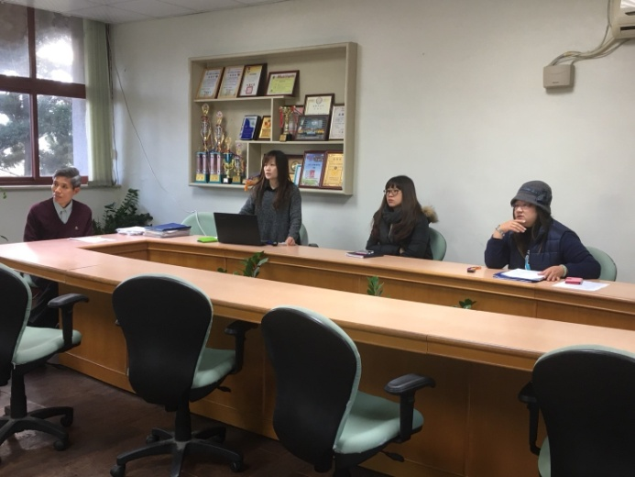 | 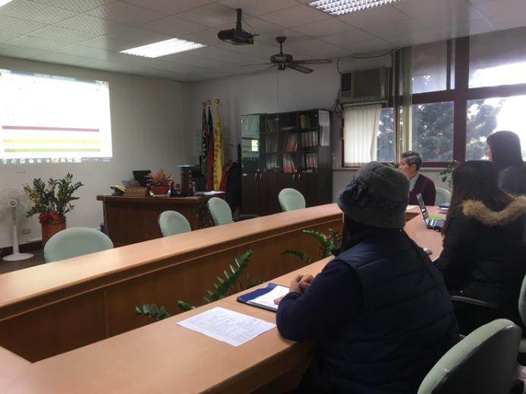
與會人員 | 管制進度報告
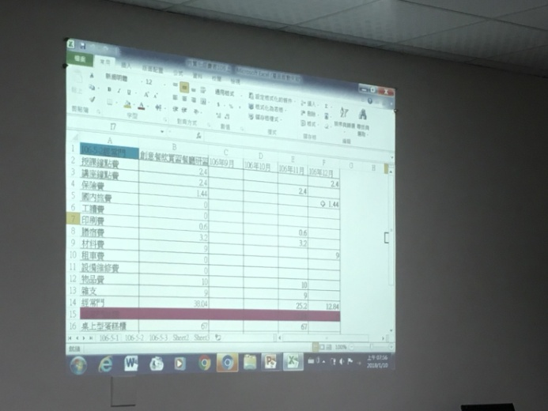 | 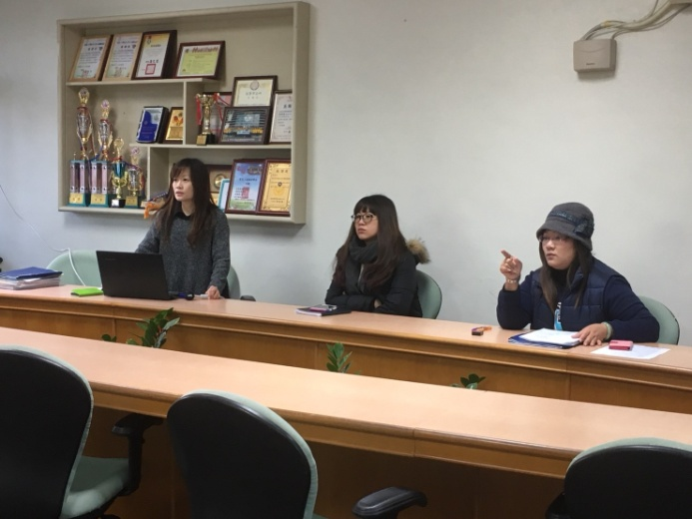
經費核銷報告 | 子計畫承辦人說明經費事項

